按品类、区域还是业务环节划分，怎样确定有经营实质的主体边界｜云上订货系统
商贸企业做大后常有人提出“把食品、日化各放一家公司”“华东、华南各设一家公司”或“采购、平台、仓配各成立一个主体”。如果目标只是把收入均匀分开，增加的可能是合同、账户、人员、对账和售后交接成本，客户得到的服务并未更好。划分边界要从实际经营差异出发：不同商品是否需要不同供应和质量能力，不同区域是否有独立客户与配送承诺，不同业务环节是否提供可验证的专业服务。先证明差异会改变决策、交付或风险承担，再确定是同一企业内部核算，还是确需独立交易主体。系统的组织和权限应映射已确认的业务，不能倒过来用菜单给一家空壳公司制造经营实质。

把品类、区域和业务环节放在同一批订单上比较
先选最近一个完整经营周期，按商品品类、客户所在区域及采购—销售—仓配—服务环节交叉查看，不必一开始预设公司数量。每个候选单元至少列客户数与复购、净订单额、商品毛利、库存及周转、发货时效、退货率、应收回款、供应商集中度。各指标取同一期间和相同数量单位；促销赠品、退货及跨仓发货要回原单调整。某品类销售额高但与其他品类共享同一客户、销售和仓库，未必适合独立公司；某区域收入不高却有稳定订单、独立仓配团队和明显不同的交付约定，反而值得单独研究。
按品类划分的依据通常是专业性：供应商采购条件、规格、保质期或安装售后能力明显不同，负责人能决定选品、定价与库存，并对滞销和质量损失负责。以冷链食品和办公耗材为例，仓储温控、效期与退货规则差异很大，即使服务同一批客户，也可能需要各自的经营责任人。可是分负责人不一定要分法人；若仍是同一企业买断销售，只是要看两个团队的毛利与库存，可先做品类利润与仓库权限管理。只有真实采购、合同和资金安排另有独立边界，才进一步讨论公司化。
按区域划分看客户密度、配送半径、地方团队、仓库资源和账期风险。一个区域公司需要有真实的客户开发和履约能力，而不仅是总部把订单“分账”给它。按环节划分则要求采购公司、仓配公司或平台服务主体各自有可验收的工作与承担的责任。将商品先卖给采购公司再卖给销售公司，会增加跨主体交易，不会天然降低采购成本；仓配主体若收费，要能对具体收货、拣配、运输与损失负责。下图把三条划分轴及其对应证据放在一起，帮助先找经营差异，再决定组织形式。
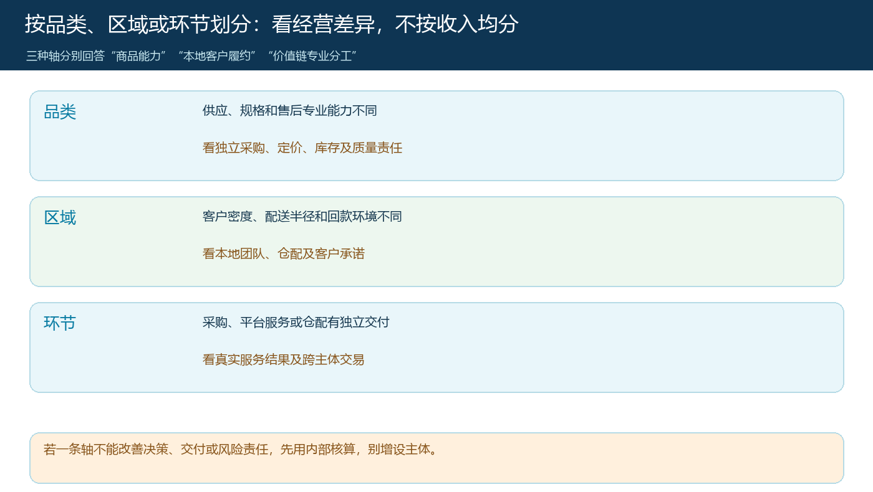
图1：划分依据不同，应该改善的采购、交付或服务问题也不同；销售额均分不是判断标准。
云上订货的商品销售报表可按客户、区域、分类、员工、供应商等维度筛选同一期间的订单与退货。真实界面能帮助取得比较材料，但图中演示账号的少量订单不代表区域或品类具备独立经营规模。团队应另导出足够期间，核对商品基础单位、退货和未完成单，将每个候选单元的现金占用和服务成本纳入，不可只按报表中的订单金额排名建立主体。
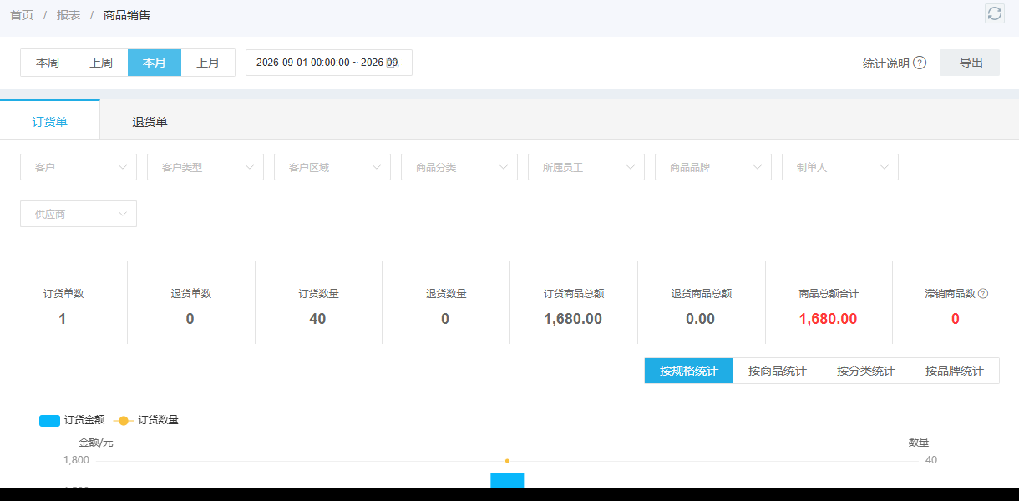
图2：多维报表用于发现差异；形成主体方案仍需补上采购、库存、客户承诺和资金事实。

检查独立经营的四道闸，排除只换名字的拆分
第一道是需求与客户：新单元有持续服务的客户、可决定的商品或服务范围，客户知道向谁购买、向谁追责。第二道是资源与团队：有采购或服务人员、履约资源、审批授权，能够在日常经营中自行做真实决定。第三道是交易与风险：合同、货权、库存、付款、收款和退货能落到该主体的原单，经营不利时也承担亏损、滞销和售后，而非只接收一张利润表。第四道是结果与退出：可单独核账，撤出某品类或区域时，未完订单、库存、应收应付、预付预收和历史质保有明确接手者。四道闸不是某条法律定义，而是内部经营设计的否决清单；税务、会计及公司法层面的认定要结合实际事实和专业意见。
例如“华南公司”有银行账户和办公地址，但所有客户由总部签约、全部订单由总部采购持货、总部定价发货，华南只有一名协调员。此时它可能是服务团队，却不能因为有账户就称其独立承担整笔商品购销。反过来，区域团队有本地采购、仓库和客户服务，拥有明确销售承诺与盈亏责任，也不是自动就能把总部现有合同转到新公司；旧单需要继续在原主体处理或依法依约完成交接。若四道闸不足以通过，而管理层需要区分绩效，优先保留一个交易主体，在内部按客户、员工、仓库和商品范围核算。
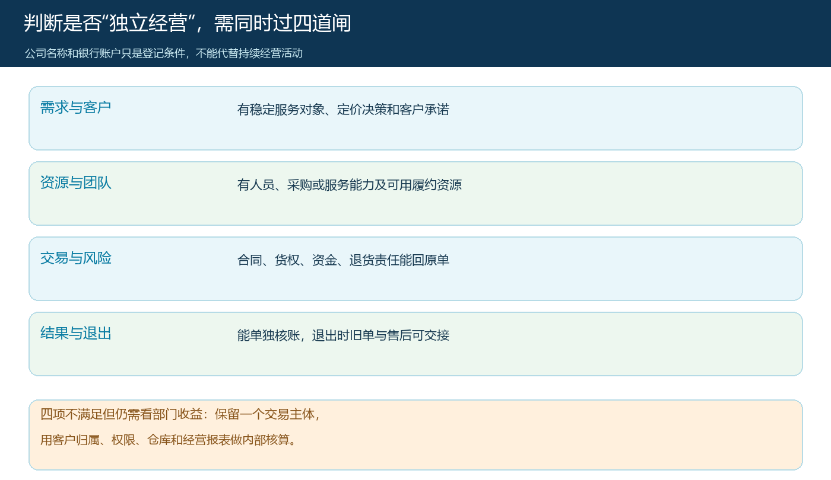
图3：有登记名称和账户仍不足够；同主体内部核算是有用且成本较低的备选路径。

先比较内部核算与独立经营，再映射权限
内部核算适合“经营责任可分，但买卖主体仍相同”的阶段。销售主管可以只看所属客户，仓管只操作指定仓库，品类负责人看该品类采购及销售报表，财务仍对同一公司的银行和往来负责。系统的客户数据、仓库、商品、时间等权限字段可以支持岗位视角。图中的真实权限页展示了这些字段，不能据此认定某员工已经有完整经营权；需要用具体订单测试其查看、变更、审批和交接能力。若业务员调区，客户历史订单和售后仍要可追，不能只修改负责人就让旧责任消失。

图4：岗位权限可解决可见性与操作分工；它不改变对外合同、货权或客户债权的法人归属。
独立经营则需要进一步证明新主体如何采购、销售和交付。若两家区域公司共用一个供应商，完全可以分别签约和下采购单，但必须说明供应商对谁报价、向谁交货、谁验收入库、谁付款及处理退货；不能因为供应商名称相同就把库存混用。若总部集中采购再供给区域公司，要明确公司间真实交易、价格、物流与资金凭证。若品类公司只负责选品而总部仍买断销售，它可能提供采购或管理服务，费用应对应真实工作，而不能把全部商品销售额重新归属品类公司。财政部关于收入准则执行的公开说明提示，涉及多方销售时应结合商品转移前的控制事实判断主要责任人或代理人；这也说明系统角色名称和收款路径不能单独决定收入归属。财政部：关于严格执行企业会计准则的通知

把客户、商品和单据映射到一条可追的交易链
选择一个“品类×区域”交叉点试跑。例如华南冷链商品由拟设区域公司经营，就从该区域某客户的一笔订单开始：客户合同上的卖方是谁，商品定价由谁批准，可售库存在哪个主体的仓，采购向哪个供应商、由谁付款，仓库出库与物流签收归谁，客户应收进入哪个主体，退货退入谁的仓。若品类公司负责供应、区域公司负责客户，还要追两家公司之间的采购或服务凭证，不应直接跨主体划掉库存。集团层可统一商品编码与规格，但价格、仓库、应收和开票责任要回原经营公司；汇总看板的集团销量不能代替单家公司对原单核账。
至少再跑一笔逆向单：客户拒收、质量问题或临期退货。经营边界通常在正常销售时看似清楚，退货时才暴露谁退客户款、谁承担报损、谁向供应商追偿、跨公司差额谁承担。无论是品类、区域还是环节划分，售后责任必须与最初承诺及协议相容。若客户联系平台客服，却找不到有权批准退款和承担费用的主体，组织设计就没有闭环。财务应按原单逐笔核发票、付款、入库、应收与退款，不能月底以调账替代业务过程。

用同口径结果检验边界，达不到改善就缩小试点
试点前先记录原主体基线：同一期间的净订单、毛利、客户复购、采购价、库存周转、按承诺日发货比例、退货投诉与回款天数。试点后在相同客户类型和季节条件下比较，并列出新增公司管理、合同、对账、跨主体采购、仓库协作与资金占用成本。若新区域公司改善了本地配送时效，但因重复备货使滞销和占资显著增加，要看能否共享采购计划而保留真实交易边界；若品类团队提高了商品毛利，但服务同一客户时增加了多个销售接口，也要把客户体验损失计入。所谓“税费下降”不能只凭主体数推测，应让财税人员在完整合同和业务证据基础上测算，并检验长期可持续性。
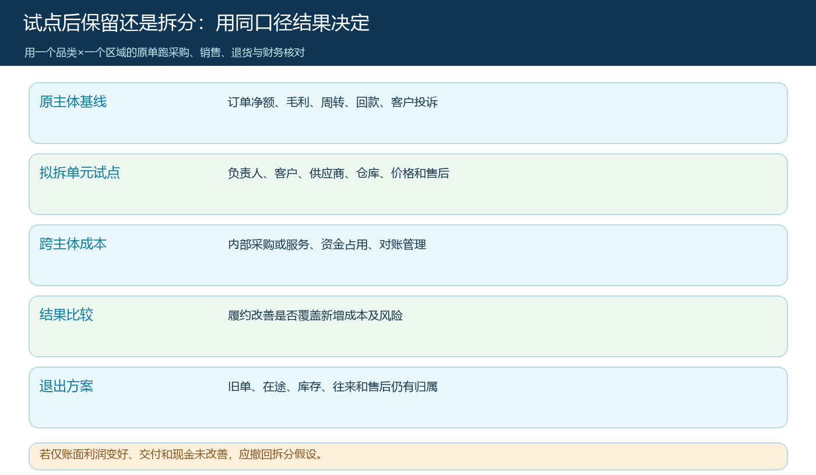
图5：保留新边界须证明服务或风险管理净改善；内部转移利润不算整体收益。

形成可以执行和退出的主体方案
最终方案不应只画公司结构图，而要给每个拟经营单元一页操作卡：客户与商品范围、负责人和替补、采购供应来源、仓库与货权、定价权限、订单与退货流程、收付款账户、售后责任、经营指标，以及与其他单元发生采购或服务时的凭证。对尚未满足四道闸的单元，标为内部核算试点，说明下一阶段需要补齐哪些真实能力，何时再评估独立经营。对已经满足的单元，先限定一类商品和一组客户，从正常单、退货单和退出单验证，不急于覆盖所有历史订单。旧合同、旧库存和旧应收不能因为组织变化而悄然消失。
老板需要的不是“分成几家”这个答案，而是每家究竟改善了什么、承担了什么，以及失败时如何退回。若拟拆分主体不能做真实采购、承担库存或服务责任，先用内部岗位、仓库和报表解决管理问题；若能通过客户、资源、交易风险及退出四道闸，再由业务、财务和专业人员共同确认系统与合同安排。只有每笔订单都能沿真实主体追到客户、商品、履约、资金和售后，边界才具有经营实质，而非一张看似均匀的销售额分割图。

